# Com que frequência são as bases de dados atualizadas?

Na página principal do BPstat, encontra-se uma subseção já no princípio do sítio com alguns dos principais dados económicos extraídos pelos mantenedores da base de dados, como a taxa de variação mensal da inflação pelo índice harmonizado de preços no consumidor, dívida pública em percentagem do Produto Interno Bruto e saldo das balanças corrente e de capital em dimensão trimestral, e o saldo anual em percentagem do PIB das administrações públicas em Portugal.

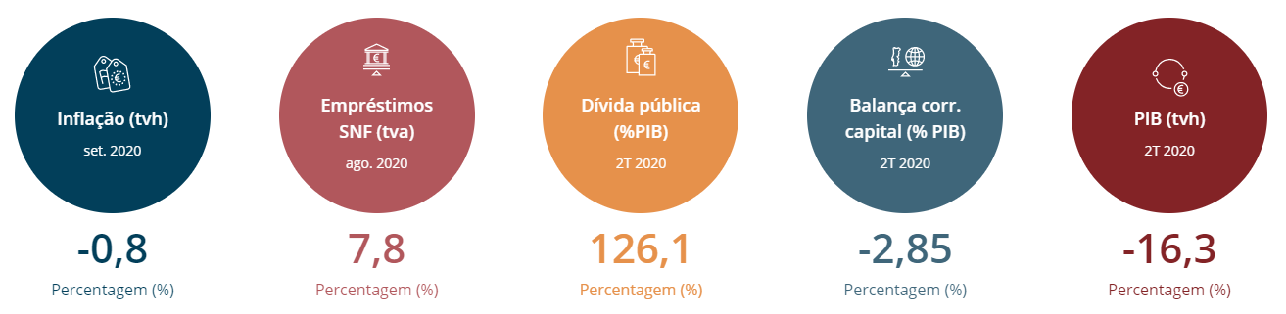

Fonte: BPstat

No mesmo sítio, existe a seção “Próximas atualizações” e a possibilidade de aceder ao calendário das atualizações das várias estatísticas que fazem parte da base de dados do BPstat. (BPstat, 2020)

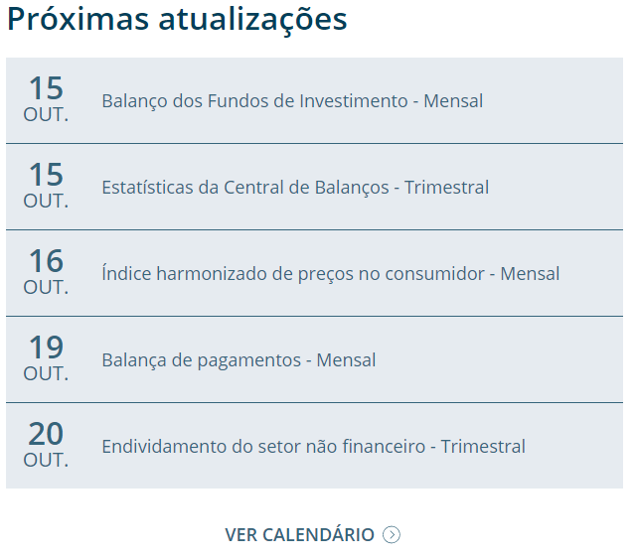

Fonte: BPstat

Verifica-se no calendário que as frequências de atualização da base de dados são diária, semanal, mensal, trimestral, semestral e anual. As estatísticas atualizadas diariamente são as Taxas de câmbio, e Informações do mercado monetário. Semanalmente são divulgados um dos indicadores de estabilidade financeira, o Indicador compósito de stress financeiro, e informações sobre o índice de cotações de ações e as taxas de rendibilidade de obrigações do tesourodo mercado secundário, no primeiro dia útil da semana e no primeiro dia útil do mês.

Entre as estatísticas atualizadas mensalmente, destacam-se as Taxas de juro, a Balança de pagamentos (que também conta com divulgações trimestrais e anuais) e o Índice de preços no consumidor. Estatísticas trimestrais importantes são o Endividamento do setor não financeiro, as Contas financeiras da administração pública e o PIB sob a ótica da despesa. Anualmente, o BPstat divulga informações como a Emissão de títulos, os Indicadores económico-financeiros das empresas não financeiras privadas, e a Emissão monetária (que também tem atualizações mensais e semestrais). (BPstat, 2020)

# Existem metadados e documentação disponíveis?

A partir da página principal do BPstat, é possível aceder aos metadados e a documentação de boa parte das estatísticas divulgadas pelo sistema a partir da barra superior, em “Metainformação”, e posteriormente com o clique em “Documentação metodológica”.

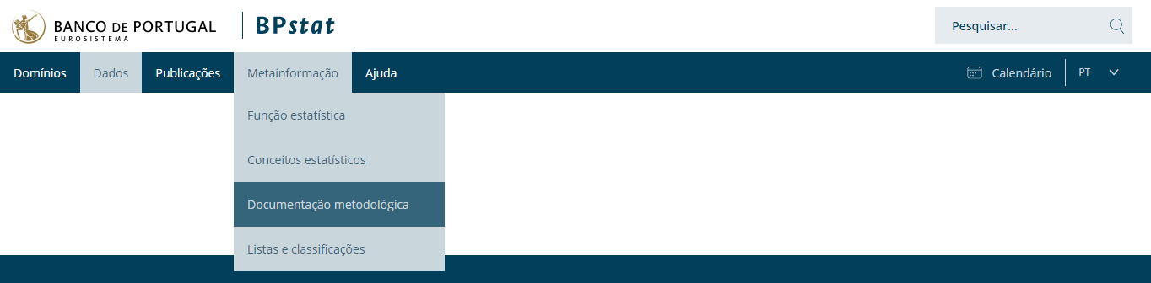

Fonte: BPstat

Na seção “Documentação metodológica”, existe uma “árvore” de informações metodológicas, e também informações legislativas, de nomenclaturas e manuais, com suplementos e papers/artigos (quando estes se aplicam) sobre cada um dos subdomínios disponíveis na base de dados.

Estes subdomínios encontram-se abaixo de 17 domínios principais. Estes são: Monetárias e financeiras, Política monetária, Informação sobre o sistema bancário, Títulos, Estatísticas externas, Estatísticas da globalização, Endividamento do setor não financeiro, Administrações públicas, Empresas da central de balanços, Câmbios, Sistemas e instrumentos de pagamento, Emissão monetária, Contas nacionais, Indicadores de estabilidade financeira, Indicadores de atividade económica, População e mercado de trabalho, e Preços.

Alguns dos domínios principais, como Informação sobre o sistema bancário, Endividamento do setor não financeiro e Empresas da central de balanços, não possuem subdomínios, com os conteúdos de metainformação, legislação e afins registrados neste domínio principal em questão. No caso deste último, ele é um domínio que contém todas as informações metodológicas disponíveis em sua “árvore”. (BPstat, 2020)

A “Metainformação do domínio” possui três seções: A – Enquadramento legal e institucional, B – Processo de produção estatística e C – Resultados de elevada qualidade. A seção A trata do arranjo legal e institucional que rege a produção das estatísticas relacionadas ao domínio ou subdomínio em questão. A seção B possui as subseções Enquadramento Metodológico, que discorre sobre a metodologia usada na compilação estatística, e Fonte e procedimentos estatísticos que fala sobre onde os dados foram extraídos, e o tratamento dados aos mesmos.

Já a seção C tem as subseções Precisão, fiabilidade e atualidade dos dados, Coerência e comparabilidade, e Acessibilidade e clareza, que expõem respetivamente as práticas de garantia de precisão e atualidade das estatísticas compiladas sob o domínio ou subdomínio em questão, sua coerência e comparabilidade interna e externa, e mais informações quanto a como os dados são angariados, do que os mesmos se tratam, métricas, entre outras informações que fornecem maiores detalhes quanto ao tratamento estatístico dado às estatísticas. (BPstat, 2020)

A legislação de enquadramento, quando aplicável, lista as leis, orientações, decisões, regulamentos e decretos que regem o processo de obtenção, tratamento e divulgação das estatísticas. Entre as instituições que exercem regência sobre estas legislações, incluem-se o próprio Banco de Portugal, o Banco Central Europeu, a União Europeia, e a Comissão do Mercado de Valores Mobiliários, com um conjunto de legislações que servem de base para as estatísticas de Balanço dos outros intermediários financeiros, auxiliares financeiros e instituições financeiras cativas e prestamistas.

Nomenclaturas e manuais possuem guias de várias agências internacionais para auxiliar no esmiuçamento das estatísticas compilados pelo BPstat. Aqui incluem-se manuais do Fundo Monetário Internacional, da Organização das Nações Unidas, do Banco Central Europeu e do Banco de Portugal para auxiliar no registro de informações sobre a Balança de pagamentos portuguesa.

Os Suplementos são geralmente notas metodológicas históricas para alguns dos domínios e subdomínios do BPstat, como Dívida pública. Estes contém informações sobre o enquadramento metodológico do domínio em questão, além de apresentar alguns resultados do processo de compilação e tratamento de dados à época de produção destes suplementos, e a bibliografia de suporte dos documentos (Banco de Portugal, 2016).

Papers/Artigos trazem estudos sobre os dados divulgados em um domínio/subdomínio quanto a sua metodologia, extração, divulgação (Banco de Portugal, 2010) e importância dos dados e de sua análise subsequente (Banco Central Europeu, 2018). A seção divulga também publicações do Banco de Portugal que lançam mão das estatísticas divulgadas via BPstat, como Sistemas e instrumentos de pagamento. (Banco de Portugal, 2020)

# Qual é a importância dos dados disponíveis?

# Como estes dados podem ser úteis para a análise econômica?